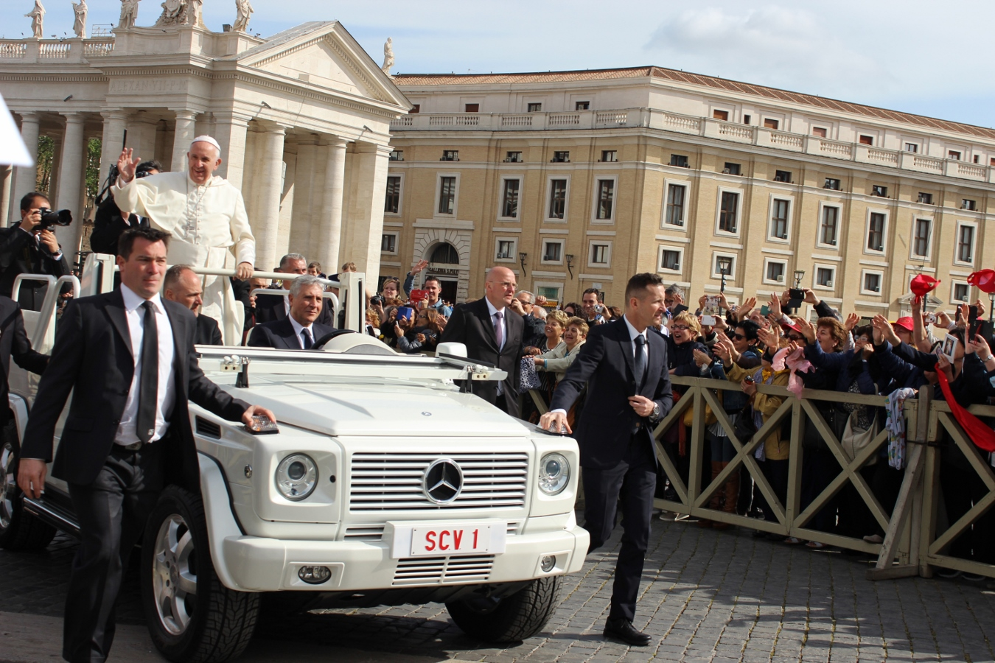
Pielgrzymka Rodzin
Do Rzymu
Samolot
Jubileusz 2025
29.05-2.06.2025 r.
1 dzień – 29.05.2025 czwartek- Warszawa – Rzym
Spotkanie na lotnisku Fryderyka Chopina (Okęcie) w Warszawie o godz. 13:30. Odprawa, bagażowa i paszportowa. Wylot o godz. 16:30. Przelot liniami LOT na trasie Warszawa – Rzym/ Fiumicino. Przylot na lotnisko Leonardo da Vinci w Fiumicino o godz. 18:40. Odbiór bagażu. Przejazd do hotelu w centrum Rzymu. Obiadokolacja i nocleg
2 dzień – 30.05.2025 piątek - Rzym
Rano po śniadaniu udamy się na Watykan- zapoznamy się z historią placu oraz Bazyliki św. Piotra. Zwiedzanie Rzymu Barokowego: Zamek Anioła ( z zewnątrz), Plac Navona, Panteon ( z zewnątrz), Fontanna di Trevi, plac Hiszpański i schody Hiszpańskie.
- 16:00 - 19:00: Doświadczaj radości w rodzinie, naśladując przykład rodziny Martinów koncert, spektakle i zabawy dla dzieci, adoracja relikwii św. Teresy z Lisieux i świętych Marcina (Iglesia SS. Trinità dei Monti)
Godz. 19:30 – kolacja w lokalnej restauracji Archi Romani
O godz. 21:00 – czuwanie - Powrót do hotelu w późnych godzinach wieczornych.
3 dzień – 31.05.2025 sobota - Rzym
Po śniadaniu udamy się na spacer po wiecznym mieście: nasz spacer zaczniemy od najstarszej części Rzymu: Coloseum, następnie via Fuori Imperiali dotrzemy do placu Weneckiego i Kapitolu. Następnie odbędziemy spacer via Botega Oscure na której znajduję się najstarszy Polski kościół w Rzymie św. Stanisława Męczennika.
Ok godz. 15-16:00 – obiad
Następnie udamy się do Bazyliki św. Jana Na Lateranie 18.30-20.00: „Święto rodzinne” i Oracja wigilijna (Piazza S. Giovanni in laterano) modlitwą różańcową na zakończenie miesiąca maryjnego
Powrót do hotelu w późnych godzinach wieczornych
4 dzień – 01.06.2025 niedziela – Rzym
Rano po śniadaniu udamy się na plac św. Piotra
10.30: Msza Święta pod przewodnictwem Ojca Świętego (Plaza de San Pedro) • niektóre dzieci przyjmą Pierwszą Komunię. Czas wolny a następnie udamy się na spacer do najstarszej części Rzymu – Zatybrze. Powrót do hotelu obiadokolacja i nocleg
5 dzień – 02.06.2025 poniedziałek – Rzym
Śniadanie. Tego dnia udamy się do Bazyliki Santa Maria Maggiore oraz kościoła św. Alfonsa w którym znajduje się Ikona Matki Bożej Nieustającej Pomocy. Bazylika św. Jana na Lateranie i św. Schody. Jadąc na lotnisko nawiedzimy bazylikę św. Pawła za Murami.
Wylot o godz. 19:40. Lądowanie w Warszawie o godz. 22:00.
Cena: 3900 PLN + 70 Euro – przy grupie min. 45 osób
Po zapisie prosimy o wpłatę w wysokości 1900 zł. na konto Biura Arka
82 1020 4476 0000 8102 0377 6051
Do 01.04.2025 wpłacamy kwotę 2000 zł. na konto Biura Arka
82 1020 4476 0000 8102 0377 6051
Pozostałą kwotę 70 Euro wpłacamy przewodnikowi podczas wyjazdu
Cena zawiera opłaty za:
- bilet lotniczy - przelot samolotem liniami PL LOT – loty bezpośrednie
- bagaż podręczny max 8 kg ( max. 55 x 40 x 23 cm) + bagaż rejestrowany max 23 kg ( max.158 cm - wys. +szer.+gł.)
- zakwaterowanie w hotelu 3*** - ok Rzymu / Hotel Roma Sud
- śniadania + obiadokolacje
- autokar na podanej trasie + opłaty parkingowe, pozwolenie na wjazdy do zwiedzanych
- bilety wstępu do zwiedzanych obiektów
- wypożyczenie zestawów odbiorników radiowych: przewodnik-pielgrzym
- ubezpieczenie KL NNW + koszty kwarantanny/leczenia na Covid
- Turystyczny Fundusz Gwarancyjny i Turystyczny Fundusz Pomocowy
- opiekę pilota i przewodnika oraz duchowa opieka księdza

Cena nie uwzględnia:
- napojów do obiadokolacji nie przewidzianych w menu restauracji;
- dopłaty do pokoju jednoosobowego – 100 Euro

Dodatkowe informacje:
– z przyczyn niezależnych od Biura ARKA, kolejność nawiedzanych miejsc może ulec zmianie.
– Minimalna wymagana ilość uczestników, aby impreza turystyczna odbyła się: 45 osoby.
– Wymaganym dokumentem jest dowód osobisty lub paszport.

